CÓMO NOS INFLUENCIAN

GEOGRÁFICA Y HOROSCÓPICAMENTE CÓMO ACTÚAN
LOS ECLIPSES DE SOL DE 2025 A 2028 SOBRE EUROPA EN GENERAL Y ESPAÑA EN PARTICULAR

Rubén Jungbluth
– Madrid, 21 de marzo de 2025 –

Entre los años 2025 y 2028, nuestras vidas y actividades se verán influenciadas por ocho eclipses de Sol. Desde el punto de vista geográfico, solo se verán afectadas las personas y sus actividades que se encuentren debajo de la oscuridad provocada por estos eclipses, en tanto que, desde el punto de vista horoscópico, todos en el mundo quedaremos influenciados por estos ocho eclipses. ¿Cómo es esto? Eso es precisamente lo que pretendo explicar, aunque es mejor que diga: pretendo exponer. Dividiré esta exposición en dos partes, la primera parte, geográfica, que considera fundamentalmente a los países ‘tocados’ por la umbra de los eclipses y, la segunda parte, horoscópica, que explica cómo interactuarán estos eclipses con nuestros horóscopos personales y lo que tenemos que saber para asimilar mejor sus influencias; pero antes mostraré algunos datos sobre los ocho eclipses de Sol (figura 1):

PARTE I: GEOGRÁFICA

Sobre la constelación de Piscis (figura 2), ayer, 29 de marzo de 2025, un eclipse parcial de Sol oscureció Canadá, Groenlandia y Europa Occidental (figura 3). ¿Tendrá algo que ver el oscurecimiento de estas zonas geográficas con las acciones del presidente de los Estados Unidos de América, Donald Trump, quien, inmediatamente después de su juramentación presidencial (20 de enero, 2025, 12:02 p.m. Figura 4) amenazó al gobierno de Canadá con subir los aranceles a las mercancías que ingresan a los Estados Unidos desde este país; manifestó la intención de adquirir la isla dinamarquesa de Groenlandia, incluso por la fuerza; y en la segunda quincena de febrero ‘ninguneó’ a Europa en las conversaciones de paz para poner fin a los tres años de guerra entre Ucrania y Rusia (figura 5)?

A nuestro juicio, sí, por la manera como operan los efectos los eclipses de Sol. Sin temor a equivocarnos, podemos asociar los efectos del eclipse parcial de Sol del 29 de marzo de 2025 con esas tres acciones del presidente Trump (figura 6); y podemos asociar también sus arremetidas contra la administración Sheinbaum de México con los efectos de la umbra del eclipse de Sol del 8 de abril de 2024, que atravesó México, el Golfo de México y Estados Unidos (figura 7).

En el caso de Groenlandia, desde el segundo semestre de 2026, el presidente Trump presionará o presionaría con mayor fuerza para adquirir esta isla, a juzgar por la umbra del eclipse de Sol del 12 de agosto de 2026 que atraviesa Groenlandia (figura 8), lo que da fuerza a la idea de que cuando un eclipse futuro incide sobre zonas de oscuridad de un eclipse pretérito (en este caso el del 12 de agosto de 2026 sobre el del 29 de junio de 1946, eclipse natal de D. Trump) ambos eclipses suman sus efectos o influencias. El sueño de Trump es poseer Groenlandia, lo justifica su eclipse natal que, y de acuerdo con la manera de cómo influencian los eclipses solares, tiene la potencia cósmica para aportar bienestar a los habitantes de esta isla dinamarquesa (figura 9).

Una vez que se produce un eclipse de Sol, que dura unos pocos minutos, las consecuencias sociales, políticas y económicas de este fenómeno sobre las áreas geográficas oscurecidas las apreciamos desde un año antes hasta cerca de 4 años después de producido el eclipse (que corresponde al tiempo de manifestación de la fase luna nueva progresada del eclipse), en el caso del eclipse del 29 de marzo de 2025, será hasta 2029.

Pero, antes del año 2029, en 2026, 2027 y 2028, tres eclipses de Sol (figura 10), con máximos oscurecimientos sobre la península ibérica y el norte de África, someterán también a la penumbra a Europa, África y Oriente Medio. ¿Cómo responderán a estos tres eclipses de Sol los pobladores de estas áreas del Globo?

Antes de responder a esta pregunta, consideramos al eclipse parcial de Sol del 29 de marzo de 2025 ‘un heraldo’ que nos anuncia que vienen a galope profundos cambios, algunos de estos traumáticos, en Europa, con ‘epicentro’ en España, en África, especialmente en el Magreb, y en Oriente Medio.

Ciertamente, la expresión cambio a partir de un eclipse es sinónimo de crisis y violentos enfrentamientos para restablecer el equilibrio en las relaciones entre los pobladores y sus gobernantes y entre las naciones oscurecidas por los eclipses, o al menos, entre algunas de ellas. El tiempo de perturbaciones sociales que ‘generarán’ los eclipses de Sol que oscurecerán Europa entre los años 2026 – 2028 lo situamos entre 2025 y 2032, sin considerar las perturbaciones adicionales que habrán de presentarse en torno al Mediterráneo por los efectos del eclipse anular de Sol del 1 de junio de 2030 (figura 11), que muy posiblemente proyectará a Rusia como protagonista, a juzgar por la trayectoria que sigue el eclipse de Sol de junio 2030. Seguramente que las autoridades políticas y militares de Europa solidarias con Ucrania dirán en su momento: “Advertimos a Estados Unidos que no dé oportunidades a Rusia, y ahora la tenemos en el Mediterráneo”.

Por ahora, centrémonos en Europa, sobre todo en España, que es el objeto principal de esta exposición, para ejemplificar cómo operan geográficamente las umbras de los eclipses de Sol (figura 12), y preguntémonos rápidamente: ¿Cómo trastocarán los eclipses de Sol de 2026, 2027 y 2028 la vida social, económica y política de los europeos? Lo más probable es que entre los años 2025 y 2032 los eclipses los empujarán a arrancar ‘nuevos contratos sociales’ de sus autoridades. Estos tres eclipses no solo ‘petardearán’ a España, que será fuertemente oscurecida por estos tres eclipses, sino que muy probablemente trastocarán la vida corriente de todos los europeos. Es posible que en algunos momentos de estos años veamos una convergencia de las influencias de estos tres eclipses de Sol con las de la conjunción Saturno – Neptuno de 2026, que se renueva cada 36 años y que en los últimos dos siglos en el mundo acompañó a sublevaciones y revoluciones de “pueblos oprimidos” (campesinos, obreros e intelectuales), avanzadas nacionalistas y socialistas, así como también a la búsqueda de nuevos entendimientos entre la Iglesia y el Estado. Hecha esta rápida anotación, sigamos nuestro derrotero: las perturbaciones ‘provocadas’ por los eclipses de Sol de 2026, 2027 y 2028.

Ejemplarizando, señalaremos que el eclipse anular de Sol del 9 de octubre de 1847 (figura 13), cuya umbra atravesó países como el Reino Unido, Francia, Alemania, Italia y Austria, que asociamos con la ‘Primavera de los Pueblos’ o Revolución de 1848, no solo afectó social, económica y políticamente a estos 5 países, sino a toda Europa; pero, anotamos la expresión probablemente, probablemente afectó a toda Europa, porque el eclipse total de Sol del 15 de febrero de 1961, cuya umbra atravesó Francia, Italia, y Yugoslavia (figura 14) y sacudió profundamente los cimientos de la recién nacida Quinta República Francesa (en octubre de 1958) poniendo a los franceses al borde de una guerra civil y haciéndolos vivir el trauma de perder su ‘perla de África’, Argelia (que se independizó de su colonizador francés en 1962 a través de acciones de guerra), ‘no envolvió’ a Europa en enfrentamientos sociales violentos como en 1848, salvo reajustes en la relación Ejecutivo – Parlamento en varios países de Europa. La trayectoria completa de la umbra del eclipse de Sol del 15 de febrero de 1961 la apreciamos en la figura 14.

¿Cómo perturbarán los eclipses de Sol de 2026, 2027 y 2028 la vida social, económica y política de los europeos? Las dificultades económicas que en estos momentos, 2025, están viviendo muchos europeos, verbigracia, alemanes y franceses, a los que se sumarán los españoles (como expondremos a continuación), nos induce a estimar que emergerá una Nueva Unidad Europea, que esperemos no sea producto de protestas en las calles y ejercicios con armas, aunque dudamos no sea así tomando como base los efectos de eclipses pretéritos cuyas umbras han oscurecido distintas regiones del planeta Tierra y ‘desataron’, por ejemplo, las dos guerras del Opio en China. La primera estalló en 1839 y la segunda en 1856, las que asociamos con los eclipses de Sol del 04 de marzo de 1840 y 8 de julio de 1842 (figura 15).

Cabe señalar que cuando se produce un eclipse de Sol, 14 o 15 años más tarde, el eclipse proyecta una fase de enfrentamiento que dura aproximadamente 4 años. La Segunda Guerra del Opio respondió a las fases de enfrentamientos (primera luna llena progresada) de los eclipses de marzo de 1840 y julio de 1842.

Y, ya que estamos mencionando a China, señalamos que las umbras de los eclipses de Sol del 23 de febrero de 1849 y 11 de diciembre de 1852 que cruzaron China los asociamos con la guerra civil china (figura 16), conocida como la Rebelión de Taiping, que tuvo lugar entre 1850 y 1864 y tuvo como líder rebelde a Hong Xiuquan, más conocido como el “Hermano Chino de Cristo”. Hong Xiuquan nació en 1814 y tuvo como eclipse posnatal al eclipse del 17 de julio de 1814 que cruzó China (figura 17). Estos tres eclipses (julio 1814, febrero 1849 y diciembre 1852) “empujaron” al Hermano Chino de Cristo a sublevarse contra las fuerzas imperiales de la dinastía Qing, que fue auxiliada por el poder militar británico para vencer a los ejércitos rebeldes.

Asimismo, asociamos las perturbaciones del eclipse de Sol del 14 de febrero de 1953, que atravesó China y Rusia, con el conflicto fronterizo sino-soviético de 1969 (figura 18), que sucedió durante la primera Luna Llena progresada del eclipse (1967 – 1971). Mencionamos que las fases de Lunas Llenas progresadas de un eclipse ‘producen’ enfrentamientos. Entre 2027 y 2031, años que comprometen las manifestaciones de una nueva fase de Luna Llena progresada del eclipse de febrero de 1953, ¿podría darse una ruptura en la actual alianza entre China y Rusia? Estaremos atentos a estos años y a estas dos naciones, lo que de seguro produciría algarabía en los Estados Unidos de América.

Recuperemos el eje de nuestra disertación, centrándonos, ahora sí, en España, y en lo que las umbras de los eclipses de Sol que cruzaron a esta nación peninsular en los siglos XIX y XX ‘desataron’ entre los españoles ibéricos. Comenzaremos señalando que asociamos el eclipse total de Sol del 8 de julio de 1842 (figura 19) con el levantamiento popular de 1843, que produjo la caída del Regente de España, Baldomero Espartero, y la proclamación de la reina Isabel II el 10 de noviembre de 1843.

El reinado de Isabel II de España concluyó con la revolución popular de septiembre de 1868, conocida como la Gloriosa; pero Isabel II recién abdicó al trono el 25 de junio de 1870, cuando faltaban seis meses para que la umbra de un nuevo eclipse total de Sol, el del 22 de diciembre de 1870 (figura 20), atravesara España y ‘perturbara’ la monarquía de Amadeo I. Decimos, entonces, que el reinado de Isabel II respondió a los efectos de los eclipses del 8 de julio de 1842 y 22 de diciembre 1870 (figura 21), proclamación y abdicación. Entre 1842 y 1870, tres umbras cruzaron España Ibérica, la de julio de 1842, julio de 1860 y diciembre de 1870.

A continuación, en la figura 22, mostramos el listado de todas las umbras de los eclipses de Sol que cruzan los cielos de España Ibérica entre los siglos XIX, XX y en los primeros años del siglo XXI y lo que, a nuestro juicio, han producido y producirán sobre esta nación perturbaciones de orden social, económico y político que trascienden el tiempo de la ocurrencia astronómica de los oscurecimientos, esto es, muestran sucesos que se presentan años adelante después de haberse producido los eclipsamientos.

El eclipse total de Sol del 8 de julio de 1842 (figura 23), con efectos entre los años 1841 y 1845, lo asociamos con:

. El Bombardeo de Barcelona, el 3 de diciembre de 1842, ordenado por Espartero para poner fin a la violencia de los trabajadores textiles de esta ciudad que protestaban por un acuerdo textil entre España e Inglaterra.
. El Bombardeo de Sevilla, el 16 de julio de 1843, ordenado por Espartero por rebelarse los sevillanos contra la regencia, lo que significó la destitución y el exilio de Espartero.
. La Crisis Política de 1843, que encontró como salida adelantar la mayoría de edad de Isabel II para que asumiera sus funciones de reina desde el 10 de noviembre de 1843.

El eclipse total de Sol del 18 de julio de 1860 (figura 24), con efectos entre los años 1859 y 1863, lo asociamos con la astucia del presidente de Consejo de Ministros, Leopoldo O’Donnell (1858 – 1863), para reorientar hacia afuera de España el descontento del pueblo contra la reina Isabel II y el gobierno, lo demuestran:
. La Guerra de África, primera guerra española contra Marruecos, entre 1859 y 1860, que concluyó con el Tratado de Wad-Ras firmado en Tetuán el 26 de abril de 1860, donde la victoria española cargada de patriotismo alejó los ánimos violentistas contra el poder central de España.
. La Guerra de Santo Domingo, que enfrentó a los soldados españoles de la península y los del Caribe contra los dominicanos que se opusieron a la anexión de la República Dominicana a España, anexión rubricada por el presidente dominicano de facto Pedro Santana el 18 de marzo de 1861, que, del rechazo en las calles a los “españoles colonizadores” pasó a las acciones bélicas el 18 de agosto de 1863.
. El Desembarco Carlista de San Carlos de la Rápita (Tarragona, Cataluña), un complot militar fallido que tuvo lugar el 1 de abril de 1860 con el propósito de destronar a la reina Isabel II y entronizar a Carlos Luis de Borbón (primo hermano de la reina). ¿Por qué falló el complot? La respuesta podríamos encontrarla en el grado en el que ocurrió el eclipse, 26° del Cangrejo, que simboliza: falso o fallido patriotismo o nacionalismo que expone a reveses y éxito no duradero, así como a vivir en la incertidumbre.

El eclipse total de Sol del 22 de diciembre de 1870 (figura 25), con efectos entre los años 1870 y 1874, lo asociamos con:
. El Magnicidio del general Juan Prim, presidente del Consejo de Ministros. El día de su atentado, 27 de diciembre de 1870, ocurrió cinco días después del eclipse total de Sol que cruzó los cielos de España con su umbra. Su fallecimiento, tres días después de su atentado, afectó la conducción del reinado de Amadeo I.
. El Breve Reinado de Amadeo I. El eclipse del 22 de diciembre de 1870, que cruzó los cielos de España, “anunció”, desde antes del arribo de Amadeo I a España, que esta nación habría de atravesar un tiempo de caos político, social y económico, “anuncio” corroborado por el eclipse de Luna que oscureció España el 6 de enero de 1871, solo cuatro días después de que Amadeo de Saboya fuera entronizado como rey de los españoles.
. La Tercera Guerra Carlista, guerra civil que se desarrolló principalmente en el noreste de España entre el 21 de abril de 1872 y el 28 de febrero de 1876 contra los gobiernos de Amadeo I, la Primera República y Alfonso XII.
. La Rebelión Cantonal, insurrección protagonizada por republicanos federales de Cartagena y otras ciudades, principalmente del sur de España, entre julio de 1873 y enero de 1874, contra el programa de la Primera República Española (Obsérvese que la umbra del eclipse de Sol del 22 de diciembre de 1870 cruza los cielos de Cartagena).

El eclipse total de Sol del 28 de mayo de 1900 (figura 26), con efectos entre los años 1899 y 1904, es la primera de las tres umbras de los eclipses de Sol que ocurrieron en el reinado de Alfonso XIII y lo asociamos con:
. Los efectos del “Desastre del 98”, que produjo en los españoles la pérdida de su alegría y, por cierto, el tener que atravesar un periodo de estrechez económica como consecuencia de los costos de la Guerra Hispano-Estadounidense que le hizo perder a España los territorios de Cuba, Puerto Rico, Guam y Filipinas, todo lo cual se explica por los efectos perturbadores del eclipse anular de Sol del 29 de julio de 1897, que oscureció Cuba (en el año del eclipse, Cuba era colonia de España) y, sobre todo, del eclipse total de Sol del 28 de mayo de 1900, que oscureció los cielos de Estados Unidos de América y España, los dos países involucrados en el “Desastre del 98”.
. El Estado de Guerra en Barcelona, por causa de la huelga catalana que demandaba una jornada laboral de 9 horas. Se inició el 17 de febrero de 1902 y, tras fuertes represalias contra los cien mil trabajadores participantes, concluyó una semana después con el fracaso de la huelga.

El eclipse total de Sol del 30 de agosto de 1905 (figura 27), con influencias sobre españoles entre los años 1904 y 1908, aparte de las dificultades económicas y financieras que imaginamos aún debían sortear para seguir recuperándose de las consecuencias del “Desastre del 98”, encontramos sus efectos en:
. El Asalto e Incendio perpetrados por alrededor de 300 oficiales militares el 25 de noviembre de 1905 contra las oficinas periodísticas de ¡Cu-Cut! y La Veu de Catalunya, lo que desató protestas en Barcelona y otras ciudades de Cataluña y obligó al presidente del Consejo de Ministros, Eugenio Montero Ríos, a suspender las garantías constitucionales en Cataluña y declarar el Estado de Guerra en Barcelona.
. El Atentado Fallido contra los recién casados reyes Alfonso XIII y Victoria Eugenia de Battenberg, que se produjo el 31 de mayo de 1906 al salir de la iglesia. La pareja real salvo de morir, pero hubo más de una veintena de muertos a su alrededor. Cabe mencionar que un año atrás, en la madrugada del 1 de junio de 1905, el rey Alfonso XIII también salió ileso del atentado que sufriera en París durante su visita de Estado a la presidencia de Francia.
. La Semana Trágica en Barcelona, represión militar contra manifestantes catalanes que se opusieron a las levas para ir a Marruecos a involucrarse en una guerra (Guerra de Melilla), que no era en defensa de la patria, sino de intereses de compañías mineras francesas y españolas. Los trágicos hechos ocurrieron entre el 26 de julio y el 2 de agosto de 1909 y estuvieron precedidos por barricadas de huelguistas e incendios de edificios e iglesias. La Semana Trágica tiene su antecedente en la Conferencia de Algeciras, celebrada en el primer semestre de 1906, por lo tanto, los sucesos trágicos en Cataluña son un efecto, si podemos decir, tardío del eclipse de Sol del 30 de agosto de 1905.

El eclipse anular/total de Sol del 17 de abril de 1912 (figura 28), con efectos entre los años 1911 – 1915, lo asociamos con:
. El Incumplimiento del Tratado de Fez por parte de los marroquíes por considerarlo colonialista, de cesión de la soberanía marroquí a España y Francia a través de los protectorados establecidos. Este tratado se firmó el 30 de marzo de 1912, 18 días antes del eclipse del 17 de abril, encontrándose aquí la raíz del incumplimiento del Tratado de Fez, al haberse firmado pocos días antes del oscurecimiento del Sol. El Tratado de Fez operó como combustible para la prolongación de la Segunda Guerra de Marruecos o Guerra del Rif, que se desarrolló entre el 8 de junio de 1911 y el 27 de mayo de 1927.
. El Magnicidio del presidente del Gobierno Español José Canalejas, asesinato ocurrido el 12 de noviembre de 1912 mientras miraba libros en el escaparate de una librería ubicada a escasos pasos de la Puerta del Sol, Madrid.

El eclipse anular de Sol del 3 de octubre de 2005 (figura 29), el único en el reinado de Juan Carlos I, con efectos entre los años 2004 y 2009, lo asociamos con:
. La Aplicación del IVA a la Iglesia Católica Española, exigida en diciembre de 2005 por la Comisión Europea, que expone a desavenencias entre las autoridades eclesiásticas y el gobierno (que explicamos por los efectos del ángulo inarmónico de 180° entre Neptuno y Saturno, Religión y Estado, presentes en el momento del eclipse del 3 de octubre de 2005).
. El Incumplimiento del “Alto al Fuego Permanente” anunciado por ETA y violado por esta misma organización terrorista. El 22 de marzo de 2006, la agrupación terrorista ETA declaró el fin de sus acciones destructivas, con lo que se abrió un tiempo de negociaciones de paz, que no respetó, y el 30 de diciembre de 2006 atacó el Aeropuerto Adolfo Suárez Madrid-Barajas, causando muertos, heridos y daños a la infraestructura del aeropuerto.
. La Protesta en Madrid contra la Política Antiterrorista del Gobierno de José Luis Rodríguez Zapatero, realizada por miles de españoles el 10 de marzo de 2007.
. La Depresión Económica de 2008, que, habiéndose iniciado en Estados Unidos de América, se convirtió en una crisis global y afectó gravemente la economía y la actividad inmobiliaria de los españoles hasta 2014.

Eclipses de Sol de 2026, 2027 y 2028 sobre los cielos de España Ibérica

Durante el reinado de Felipe VI, las umbras de tres eclipses de Sol, a saber, 12 de agosto de 2026, 2 de agosto 2027 y 26 de enero de 2028 (figura 30), oscurecerán los cielos de España peninsular. Estos tres eclipses ‘actuarán’ de forma independiente y conjunta con un mismo objetivo: propiciar la construcción de una Nueva Era para España, objetivo que comenzará a infiltrarse desde 2025, aunque muchos españoles y ciudadanos de origen extranjero que viven en esta nación no lo aprecien así en un primer momento.

Las características de estos tres eclipses podemos observarlas en la figura 31.

La historia nos demuestra que, la mayoría de las veces, los ‘Tiempos Nuevos’, las ‘Eras Nuevas’ tienen su origen en violentas crisis y enfrentamientos (sociales, económicas, políticas y militares) que generan cambios en el statu quo dominante, que es precisamente lo que generan los eclipses de Sol, así como también los eclipses de Luna.

Al inicio de nuestra exposición señalamos que los eclipses de Sol de agosto de 2026, agosto de 2027 y enero de 2028 ‘enrumbarán’ a Europa hacia un ‘Nuevo Destino’. Es posible que las acciones del presidente Donald Trump, cual catalizador, acelere el cambio de rumbo de Europa. En este punto, resulta interesante observar la presencia de Saturno, Marte y Plutón del horóscopo astro cartográfico de Trump incidiendo sobre Europa (figura 32). Estos tres astros aportan respectivamente represión, beligerancia y violencia extrema, lo que nos explica el porqué de la conducta de Trump contra Europa en contraste con su comportamiento de protección hacia Rusia, a juzgar por la presencia de Júpiter surcando los cielos de Rusia. Júpiter simboliza protección, complacencia y éxito.

Cabe que nos preguntemos: ¿Es algo personal de Trump o un objetivo de la administración Trump ‘frenar e hincar’ a Europa? Es personal, lo que significa que debe haber miembros de la administración Trump que no están de acuerdo con el trato ‘vejatorio’ del presidente Trump a Europa. Sostenemos lo expresado al observar el horóscopo astro cartográfico de la administración Trump (figura 33), que no muestra a Marte y Plutón sobre Europa. En cuanto a la trayectoria de Marte, la encontramos cruzando China, lo que nos dice que todos los miembros de la administración Trump están de acuerdo con frenar a China, así tengan que recurrir a las armas.

La Astro cartografía no hace parte de nuestra exposición, así que continuemos con los eclipses de Sol de 2026, 2027 y 2028 y su impacto sobre España (figura 34). ¿Qué avizoramos para España? Como dijimos: el nacimiento de una Nueva España, el mismo que ubicamos en el periodo comprendido entre 2025 y 2032.

Sí, una Nueva España ‘generada’ ─o, si se prefiere la expresión, ‘explicada’─ por las influencias de los eclipses de Sol de agosto de 2026, agosto de 2027 y enero de 2028, que operarán a través de graves y prolongadas convulsiones sociales, económicas y políticas en esta nación europea.

Tras analizar estos tres eclipses, especialmente los del 2 de agosto de 2027 y 26 de enero de 2028, concluimos que el reinado de Felipe VI (n. 30.01.1968, 12:45 p.m., Madrid. Figura 35) llegaría a su fin. Coopera en el deterioro de la imagen del rey Felipe VI el paso de Júpiter por el signo del León, que entre julio de 2026 y julio de 2027, ‘tratará’ de derribar la imagen del rey (cuando Júpiter transita por el León, le quita éxito y prestigio a Acuario, signo del rey Felipe VI). Recordemos que la abdicación del rey Juan Carlos I (figura 36) ocurrió en junio de 2014, cuando Júpiter transitaba por el signo del Cangrejo. En el zodiaco, el Cangrejo se opone a Capricornio, signo del rey Juan Carlos I. Entre junio de 2025 y junio de 2026, Júpiter recorrerá nuevamente el Cangrejo, qué podría acontecer al rey emérito: un tiempo bastante difícil para su prestigio y su salud.

Pero, sigamos con nuestra mención sobre el rey Felipe VI y preguntémonos ¿Puede el rey Felipe VI escapar a los influjos de estos tres eclipses de Sol? Sí, solo tiene que recibir sus cumpleaños de los años 2026 al 2028 en lugares calculados astrológicamente.

De acuerdo con los eclipses de Sol de 2026, 2027 y 2028, las protestas en las calles de España clamarán por el nacimiento de la Tercera República, paralelamente, la permanencia de la presidencia del gobierno no es nada segura, y el deterioro de la economía de los españoles se intensificará.

Con umbras que no han cruzado consecutivamente la península ibérica un año tras otro, desde el reinado de Isabel II hasta el reinado de Juan Carlos I, se han presentado en España: crisis económicas y políticas, enfrentamientos armados, protestas con sus consiguientes represiones por parte del gobierno, ataques terroristas, magnicidios, guerras fuera de España que exaltaban el expansionismo geográfico español y que, en realidad, buscaban distraer los ánimos de los españoles para que no se alzaran en contra de sus máximas autoridades políticas ¿Van a transcurrir los años 2025 a 2032 sin que se produzcan manifestaciones populares en contra de sus máximas autoridades políticas? Los años 2025 a 2032 serán conocidos como años de Graves y Prolongadas Convulsiones Sociales y Políticas en España, que Trazarán un Nuevo Rumbo en la Vida de los Españoles.

¿Qué hacer para que el Nuevo Rumbo en la Vida de los Españoles se manifieste sin costos que lamentar en materia de vidas humanas e infraestructura? Difícil respuesta. De momento, solo podemos decir que muchas voces se alzarán pidiendo que entre en vigor la Tercera República Española, las presidencias del Gobierno podrían caer como fichas de dominó, y es muy poco probable que continúe el reinado de Felipe VI (efectos de los eclipses de Sol de 2027 y 2028). Como estrategia de contención de acciones sociales: (1) la Jefatura del Estado debe adelantarse a posibles actuaciones separatistas del norte de España (efectos del eclipse de Sol de 2026); (2) debe movilizar los pensamientos y sentimientos por Gibraltar, Ceuta y Melilla, sin dejar de redimensionar las relaciones con Marruecos; simultáneamente, el rey Felipe VI debería atender las demandas específicas del sur de España (oscurecido por el eclipse de Sol de 2028).

Hablando de movilización, estos eclipses podrían ‘empujar’ al gobierno español a movilizar tropas hacia Ceuta y/o Melilla, dos ciudades españolas asentadas en el norte de África que serán oscurecidas por la umbra del eclipse del 02 de agosto de 2027 (figura 37). De estas dos ciudades, la más vulnerable a intenciones marroquíes es Melilla por estar sometida entre 2024 – 2028 a la influencia de una Luna Llena Progresada del eclipse de Sol del 19 de abril de 1567, eclipse que en el pasado ‘estimuló’ la Guerra de las Alpujarras (1568 - 1571) y, también, ‘estuvo presente’, en la Guerra de Melilla (09 de julio – 27 de noviembre de 1909) a través de la Luna Llena progresada que se manifestó entre 1906 y 1909. No olvidemos que un eclipse de sol pretérito puede ser reactivado (esto es, despertado cual volcán que entra en fase de erupción) por un eclipse futuro, en este caso el del 19 de abril de 1567 por el del 02 de agosto de 2027.

No dejaremos de mencionar la reactivación del eclipse de Sol del 19 de abril de 1567 por parte del eclipse de Sol del 26 de enero de 2028. El eclipse de 1567 oscureció las Islas Canarias (islas expuestas al tráfico de drogas marroquí) y el eclipse de enero de 2028 las oscurecerá nuevamente (figura 38); por lo tanto, incluyo a las Canarias como zonas expuestas a sucesos de violencia indicados para España.

Paralelamente, el gobierno de turno debe dirigir sus ojos vigilantes a los jóvenes nacidos en 2004, 2005 y 2006, años influenciados por el eclipse de Sol del 3 de octubre de 2005 (figura 39), que los vuelve altamente peligrosos para la seguridad y soberanía de España. Estudios realizados sobre los efectos de las umbras de los eclipses de Sol en políticos, militares y líderes nacidos en el año en que la umbra de un eclipse de Sol cruza su país de nacimiento nos señalan que, llegado el momento, estos actúan quebrando el poder establecido y dominante, mayormente para empuñar las armas. Lo expresado es válido para los extranjeros que emigran a un país “cortado” por la umbra del eclipse de Sol que acompañó el nacimiento de dichos extranjeros y, en consecuencia, los “empuja” a operar contra la soberanía del país que los acoge.

Para concluir la primera parte de mi exposición, a modo de una pincelada veloz post-mortem, con vuestra anuencia, mostraré las trayectorias de las umbras de los eclipses del 02 de agosto de 2027 y 12 de septiembre 2053 (figura 40). A mi juicio, por el modus operando de los eclipses de Sol, entrando 2050 el Magreb, así como España y el norte de África atravesarán momentos de bajo entendimiento. Protagonismo de estas supuestas agitaciones puede recaer en nacidos en 2005, 2026 – 2028 que corresponde a años en que cuatro eclipses de Sol cruzan los cielos de España y norte África, por lo tanto, constituyen eclipses ‘provocadores’ de fricciones.

II PARTE: Horoscópica

Con los ejemplos que he expuesto os habéis formado una idea de cómo operan geográficamente los eclipses de Sol, principalmente, las umbras o franjas más oscuras de los eclipses de Sol. Veamos ahora cómo inciden estos ocho eclipses en nuestros horóscopos personales y cómo nos influencian (tengamos presente en todo momento que eclipse simboliza: cambio), pero antes, mostraré los significados o alegorías asociadas con el grado del zodiaco donde se ubica cada eclipse de Sol, estos significados han sido extraídos del astrólogo John Thomas, cuyo seudónimo es Charubel (figura 41):

Para saber cómo influyen estos ocho eclipses de Sol, tomaré como ejemplo el eclipse de Sol del 29 de marzo 2025. Horoscópicamente hablando, el eclipse se alojó sobre los 09° del Cordero o Aries. Ahora bien, apoyándonos en las armonías e inarmonías entre los signos del zodiaco, decimos que:

1.- El eclipse de Sol del 29 de marzo favorece a los signos de Leo y Sagitario, así como también a Géminis y Acuario, especialmente, la primera mitad de cada uno de estos cuatro signos (figura 42 ); por lo tanto, si un astro cualquiera, incluyendo el Sol y la Luna, se ubica dentro de la primera mitad de cualquiera de estos cuatro signos, el eclipse lo ‘potenciará positivamente’ y este astro proyectará lo mejor de su significado, lo que, aunado al significado de la casa horoscópica donde se ubica el astro en conjunto, hará que ‘palpemos’ buenos efectos.

Ejemplarizando diremos que, si el eclipse del 29 de marzo de 2025 forma un sextil o trígono con Marte y este astro se ubica en la casa 10 del horóscopo: emprendimientos que se realicen después del eclipse, pero antes de la Luna Llena, proyectarán gran éxito y el emprendedor será visto como el líder o un líder. Ahora bien, si Marte se ubica en la casa 1, claramente, la persona será acogida como un líder o caudillo, aun cuando sus negocios no proyecten crecimiento. Si Marte se ubica en la casa 5, y el individuo es un padre de familia, su hijo(a) es considerado(a) un(a) líder.

Mas, si el Sol se ubica en la casa 10 y recibe el ángulo positivo del eclipse, el individuo proyectará gran autoridad y éxito en su profesión y/o negocio; pero, si en el horóscopo del individuo Urano que se ubica en la casa 7, lugar que nos informa sobre la conducta de nuestra pareja, será precisamente nuestra pareja quien proyecte la conducta de una persona visionaria e innovadora. Bastan estos tres ejemplos para que veamos el modo en que operan las influencias de los eclipses en el horóscopo.

2.- Veamos ahora los signos del zodiaco que no son favorecidos por el eclipse de Sol del 29 de marzo 2025 (figura 43): la primera mitad de Aries, Cáncer, Libra y Capricornio; por lo tanto, si un astro cualquiera, incluyendo el Sol y la Luna, se ubica dentro de la primera mitad de cualquiera de estos cuatro signos, el eclipse lo ‘potenciará negativamente’ y este astro proyectará lo que nos disgusta de su significado, lo que, aunado al significado de la casa horoscópica donde se ubica el astro en conjunto hará que ‘palpemos’ problemas.

Ejemplarizando diremos que, si el eclipse del 29 de marzo de 2025 forma una conjunción, cuadratura u oposición con Saturno y este astro se ubica en la casa 10 del horóscopo: nuestro negocio y nuestro prestigio atravesarán un severo revés (a tal punto que podríamos pensar que la ‘mala suerte’ nos está sometiendo). Ahora bien, si Saturno se ubica en la casa 1, claramente, la persona es un factor de obstáculo, al menos, así es como lo percibe su grupo social; pero, si Saturno se ubica en la casa 5, y recibe una conjunción, cuadratura u oposición del eclipse, y el individuo es un padre de familia, es su hijo(a) quien se verá envuelto(a) en dificultades y pesares.

Mas, si el Sol se ubica en la casa 8 y recibe el ángulo negativo del eclipse, es el socio o pareja del individuo quien está expuesto a problemas de orden económico y financiero. La casa 8 de un horóscopo también la asociamos con herencias, por lo que, mientras el eclipse esté irradiando, en esta casa habrá problemas para obtener herencias y/o administrarlas debidamente. Bastan estos ejemplos para que veamos cómo operan las influencias de los eclipses en el horóscopo.

3.- Nos queda algo por determinar: ¿Cuánto tiempo durará el efecto del eclipse de Sol del 29 de marzo 2025? Según lo que hemos investigado hasta el momento, decimos que: si estamos bajo la oscuridad del eclipse, estimamos la duración de la influencia en hasta 5 años. Desde un año antes de producirse el eclipse hasta cerca de cuatro años después de producido el eclipse (esto es, el tiempo que dura la primera fase Luna Nueva progresada del eclipse).

Es importante tener presente el tiempo que tiene la umbra del eclipse de Sol para hacernos sentir su presencia o influencia, lo demuestra el eclipse anular de Sol del 10 de mayo de 1994, que cito aquí como un primer ejemplo adicional. La umbra del eclipse de mayo de 1994 cruzó los cielos de México(figura 44) y convirtió las ilusiones mexicanas en “pompas de jabón”, las que, al reventarse, produjeron el llamado “error de diciembre de 1994 o efecto tequila”, una crisis económica y financiera que estalló 7 meses después de ocurrido el eclipse y afectó a millones de mexicanos; lo demuestra, también, el eclipse anular de Sol del 01 de febrero de 1897 (figura 45), que cito aquí como un segundo ejemplo adicional. Si seguimos el recorrido de la umbra de eclipse de febrero 1897 veremos que cruzó Colombia. La historiografía de esta nación nos dice que, en octubre de 1899, casi tres años después de ocurrido el eclipse, se produjo la guerra civil conocida como la Guerra de los Mil Días que dentro de su saldo lamentable encontramos que aceleró la separación de Panamá de Colombia, en noviembre de 1903.

Si no estamos bajo la umbra o zona de mayor oscuridad del eclipse, o geográficamente hablando bastante cerca de la umbra, estimamos la duración de su influencia en alrededor de 9 meses. Desde 3 meses antes de producirse el eclipse hasta que se presente el siguiente eclipse de Sol, lo que suele ocurrir seis meses después.

Aplicando esta forma de analizar el eclipse del 29 de marzo al eclipse de Sol del 21 de septiembre de 2025 y a los eclipses de Sol de 2026, 2027 y 2028, comprobaremos que resulta sencillo conocer cómo nos influenciarán los eclipses de Sol, motivo de nuestra exposición, en nuestro horóscopo.
Para concluir esta exposición es preciso que esclarezca que cuando digo que un eclipse es fuente de cambio, estoy refiriéndome a que muchas veces el cambio deviene como resultado de la aparición de quiebras económicas y financieras, sequías, hambrunas, epidemias, violaciones de soberanías, guerras, magnicidios, invasiones, revoluciones (culturales, tecnológicas y sociales), descubrimientos, éxodos, y nuevos rumbos políticos, sociales, religiosos y económicos.

Rubén Jungbluth

Madrid, España
21 de marzo de 2025

FIGURAS

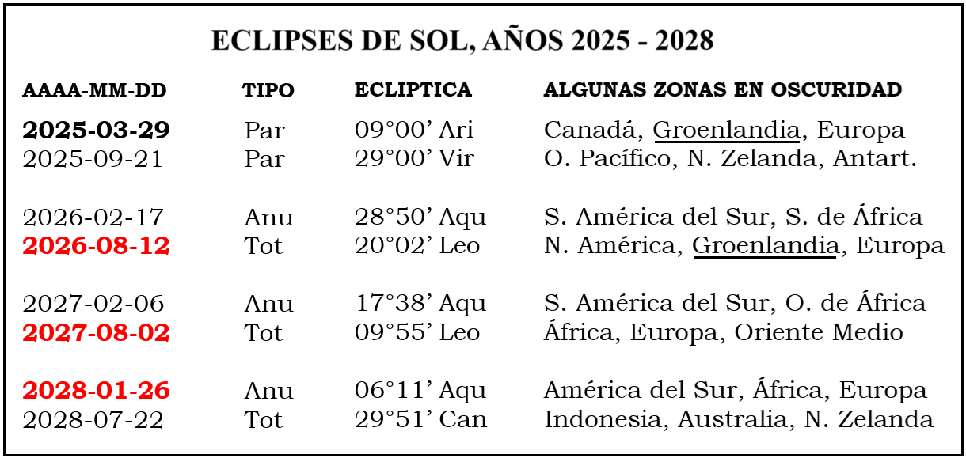

Figura 1: Eclipses de Sol de los años 2025 – 2028

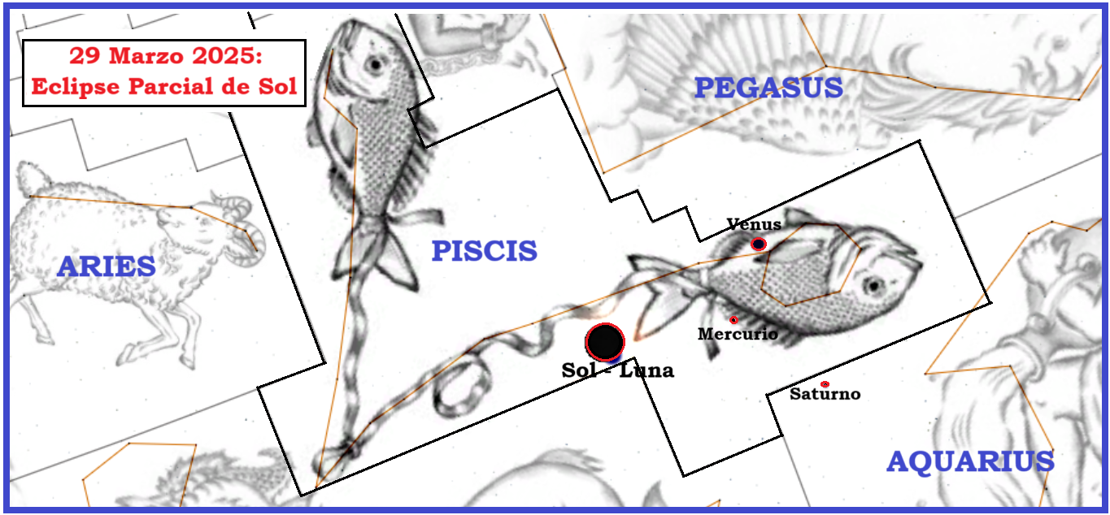
Figura 2: Constelación de Piscis mostrando el eclipse parcial de Sol del 29 de marzo de 2025

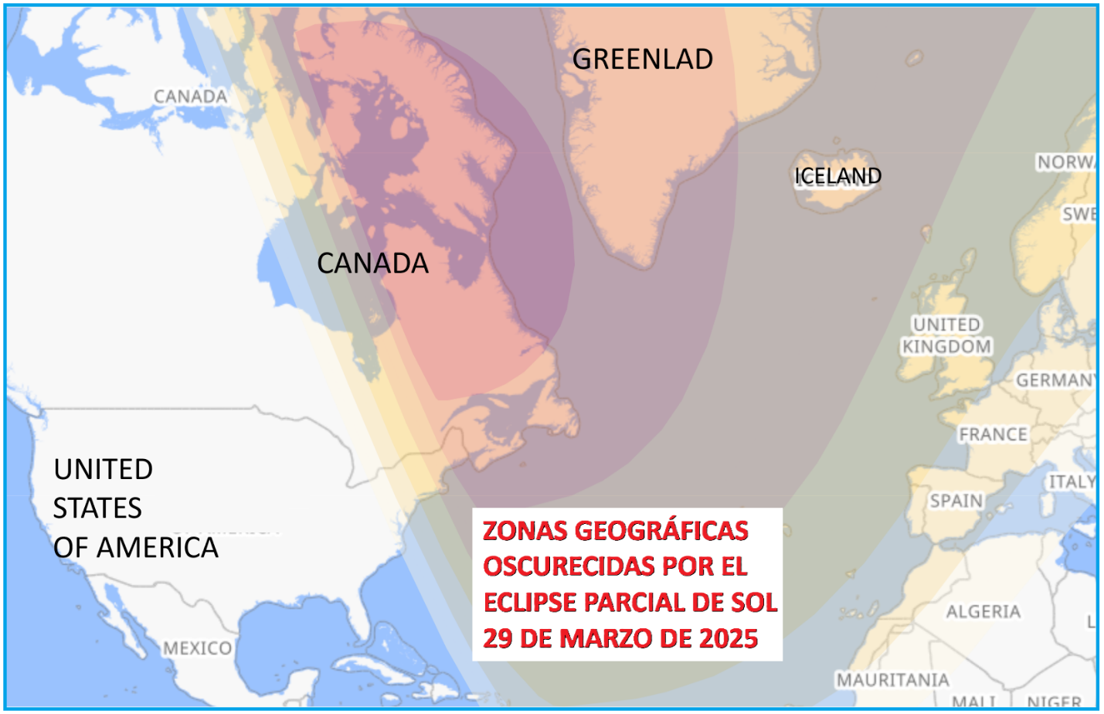
Figura 3: Áreas del globo terráqueo que oscurece el eclipse de Sol del 29 de marzo de 2025

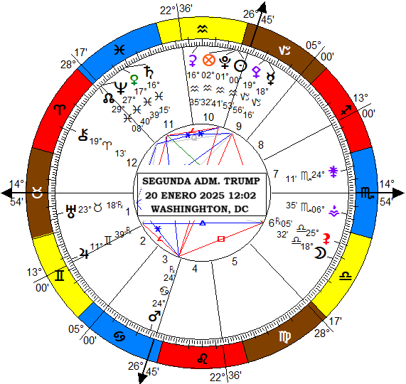

Figura 4: Horóscopo de la inauguración de la Segunda Administración Trump

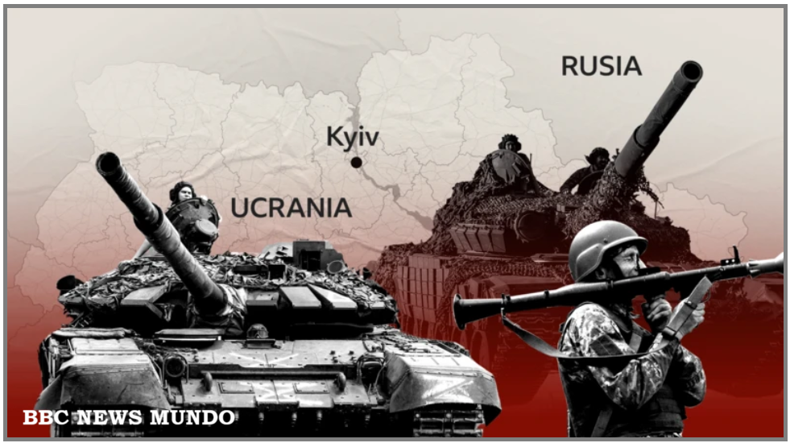
Figura 5: Territorios que controlan Rusia y Ucrania a 3 años del inicio de la guerra (feb. 2022)

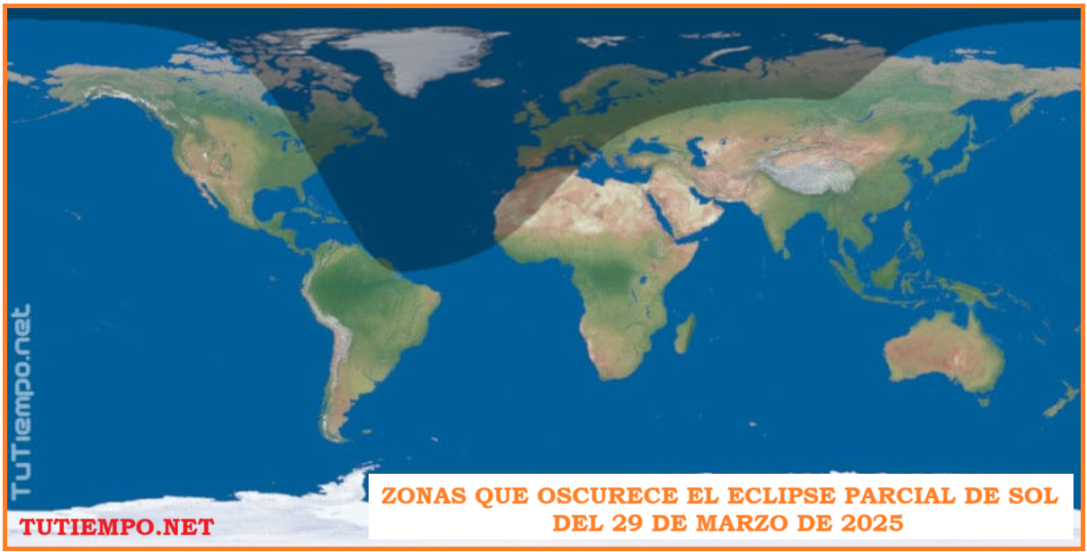
Figura 6: Zonas del globo terrestre que oscurece el eclipse de Sol del 29 de marzo de 2025
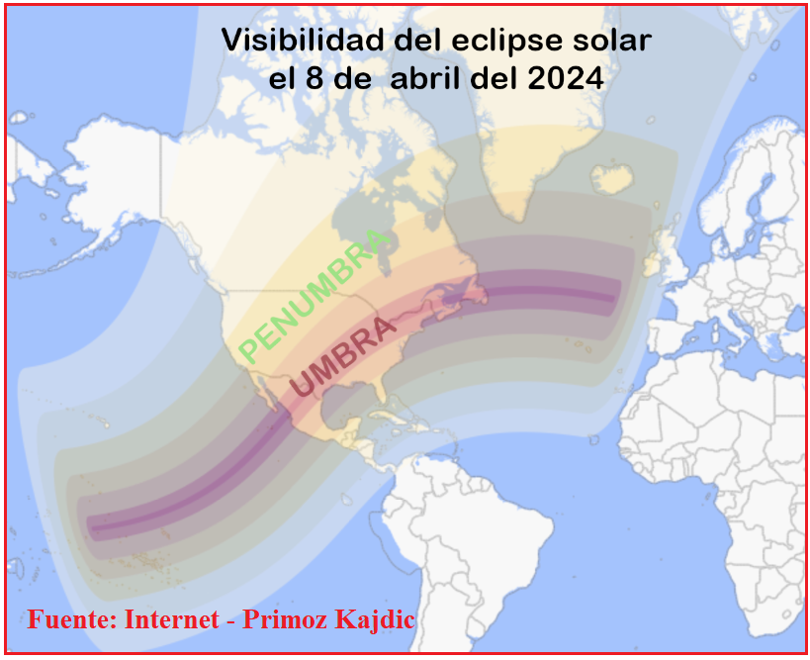
Figura 7: Trayectoria de la umbra del eclipse de Sol del 8 de abril de 2024

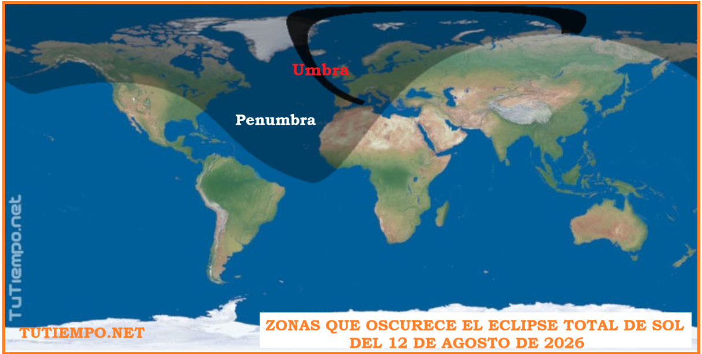
Figura 8: Zonas del globo terrestre que oscurece el eclipse de Sol del 12 de agosto de 2026
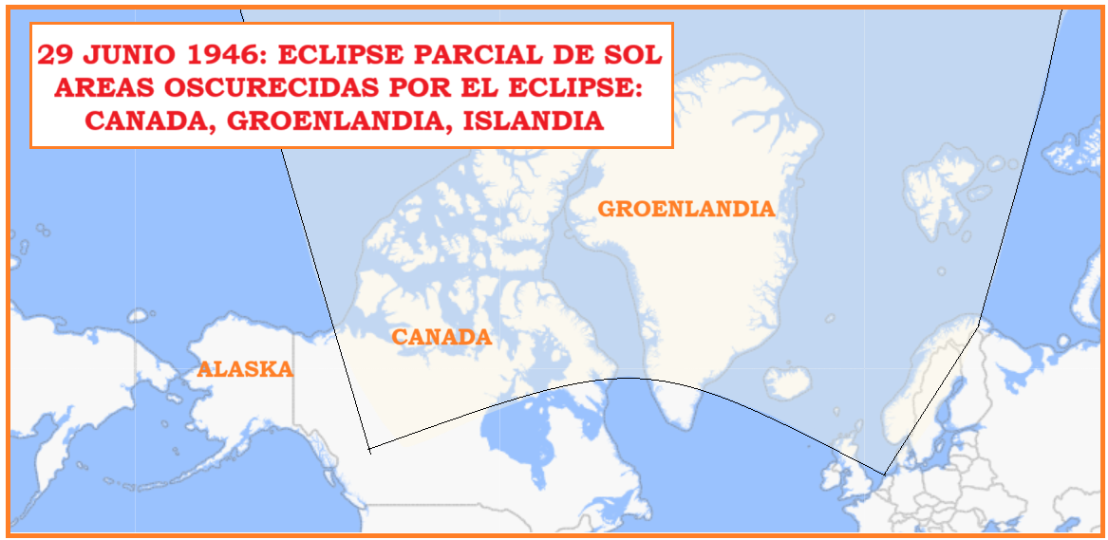
Figura 9: Zonas del globo terrestre que oscurece el eclipse de Sol del 29 de junio de 1946

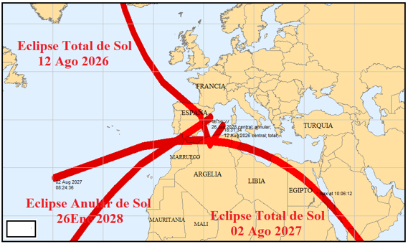
Figura 10: Trayectorias de los 3 eclipses de Sol que Europa y África en 2026, 2027 y 2028
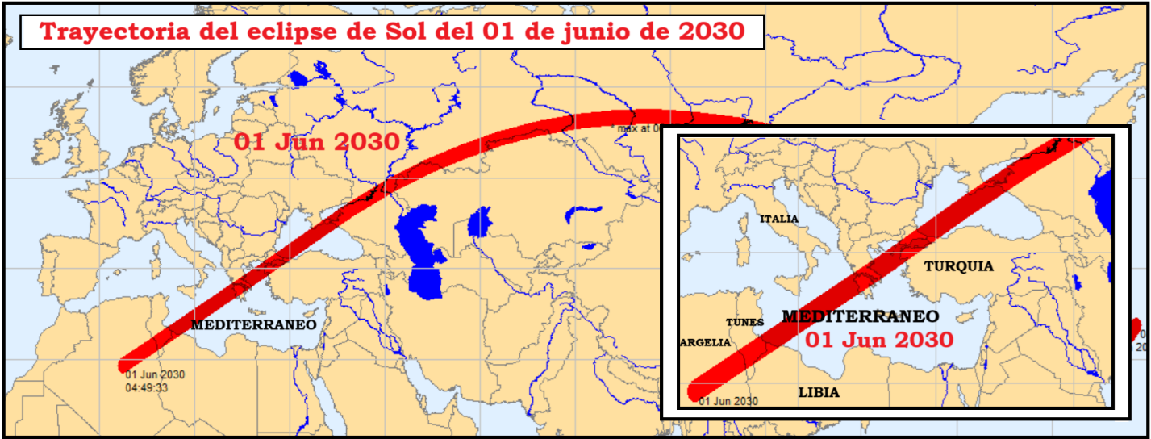
Figura 11: Trayectoria del eclipse anular de Sol del 1 de junio de 2030

Figura 12: Trayectorias de los 3 eclipses de Sol que Europa y África en 2026, 2027 y 2028
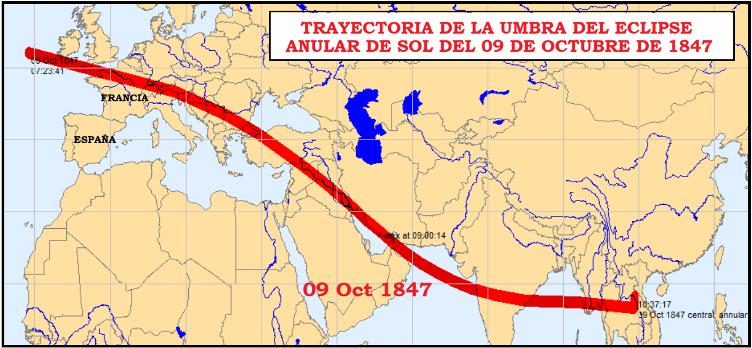
Figura 13: Trayectoria de la umbra del eclipse anular de Sol del 9 de octubre de 1847

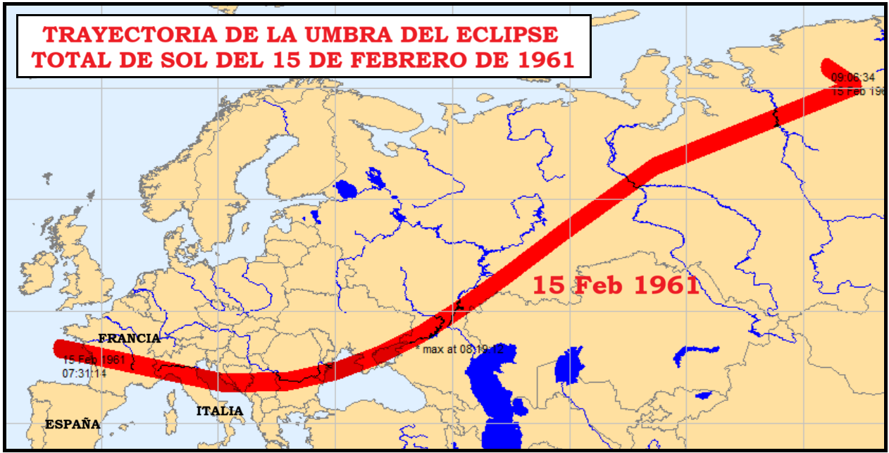
Figura 14: Trayectoria de la umbra del eclipse total de Sol del 15 de febrero de 1961
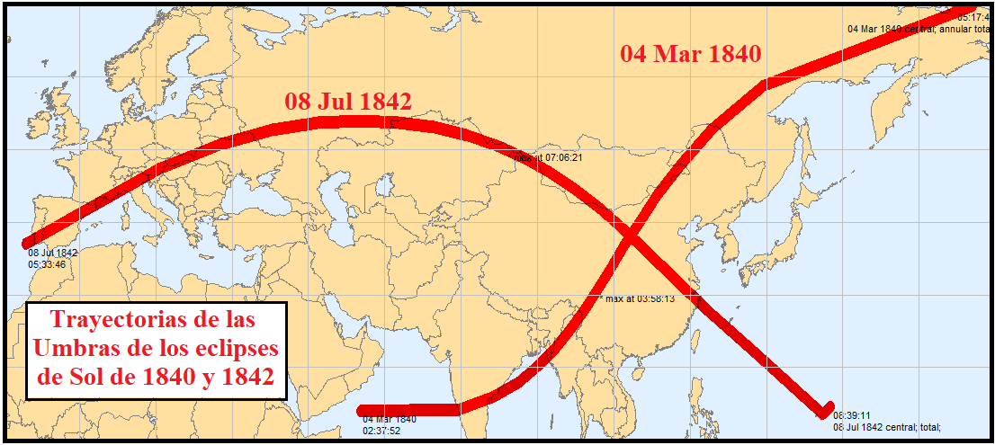

Figura 15: Umbras de los eclipses de Sol del 4 de marzo de 1840 y 8 de julio de 1842

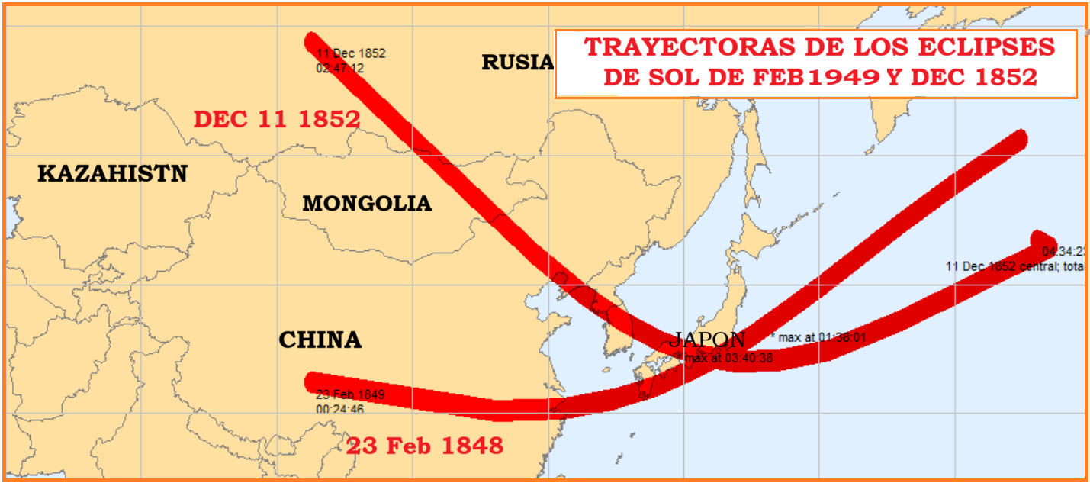
Figura 16: Trayectorias de las umbras de dos eclipses de sol que cruzan China y Japón
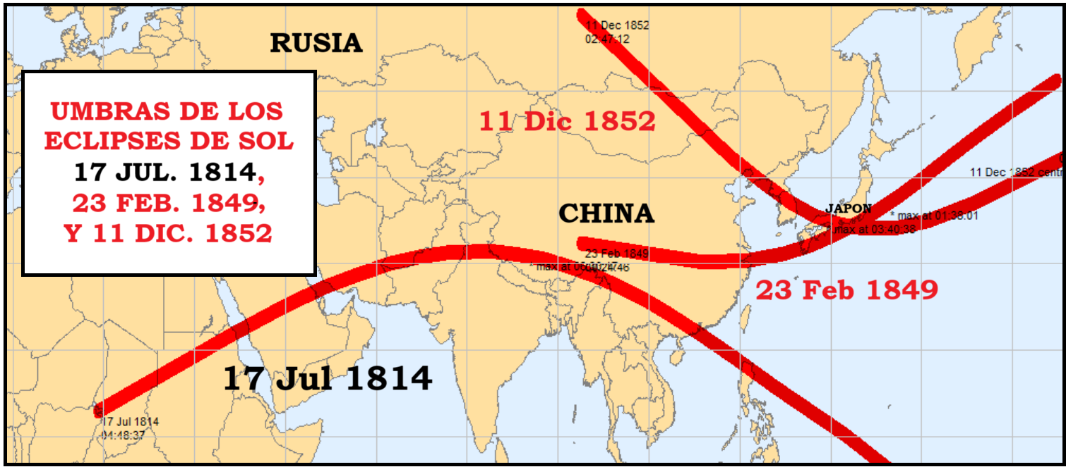
Figura 17: Trayectorias de las umbras de tres eclipses de sol que cruzan China

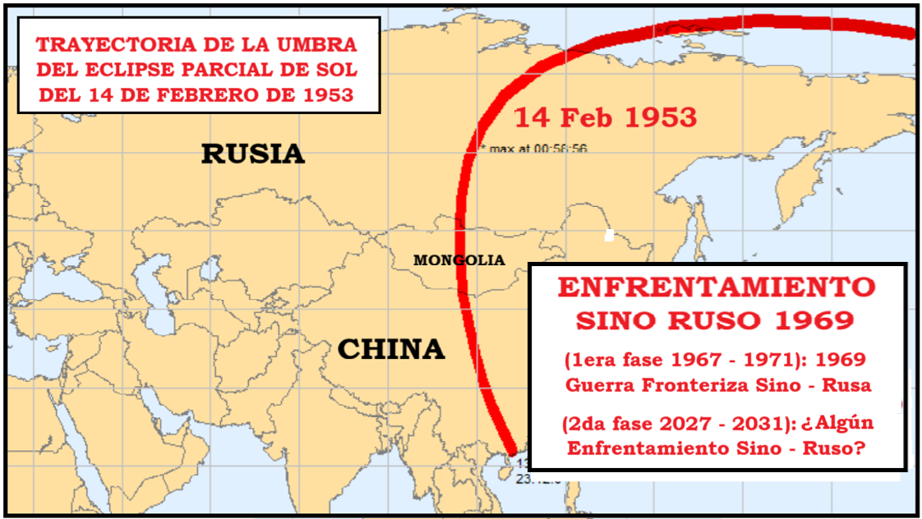Figura 18: Trayectoria de la umbra de eclipse parcial de Sol que cruzan China y Rusia
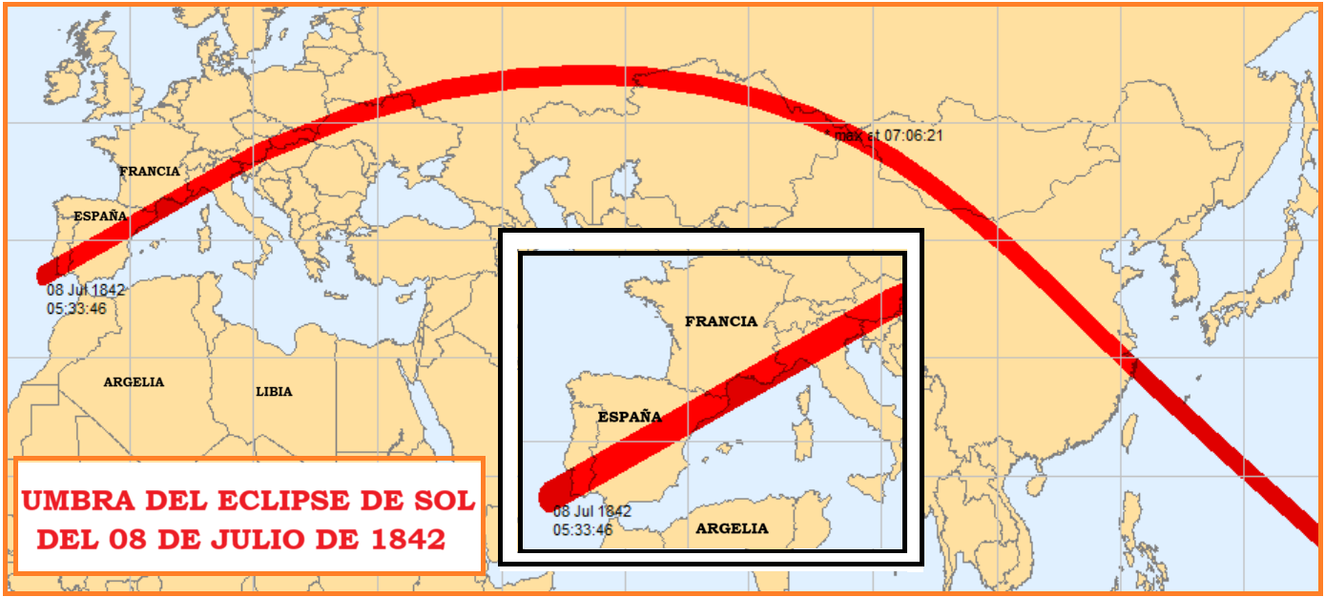
Figura 19: Trayectoria de la umbra de eclipse total de Sol que cruza Europa y Asia

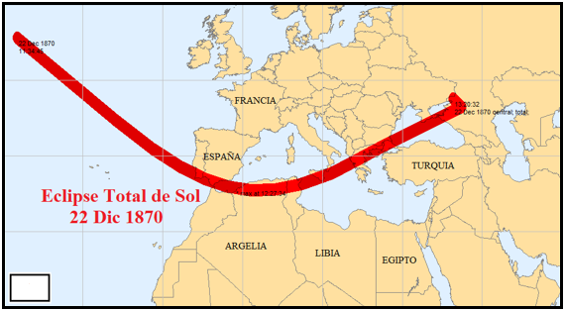

Figura 20: Trayectoria de la umbra del eclipse total de Sol del 22 de diciembre de 1870
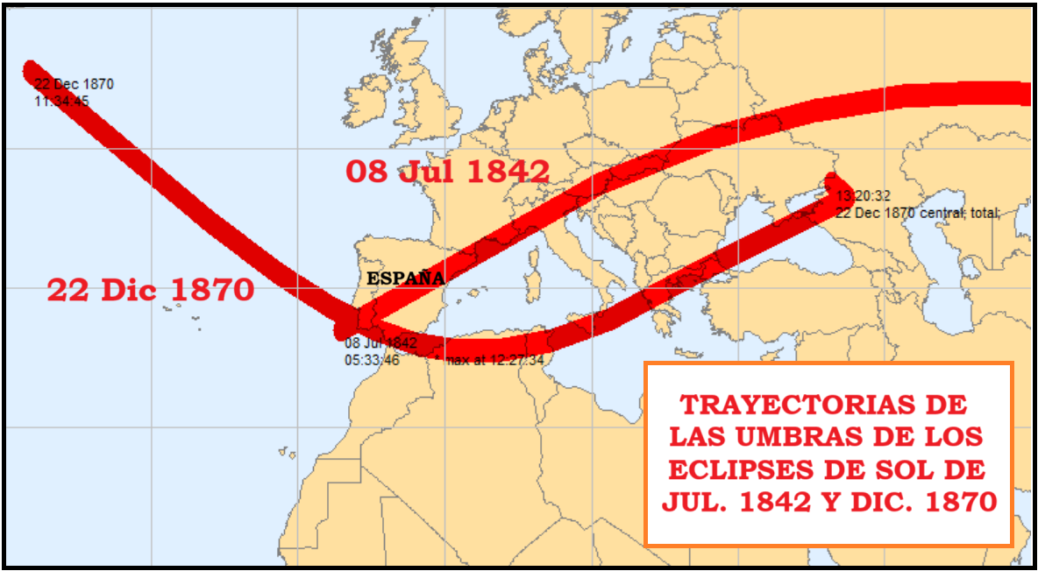
Figura 21: Trayectorias de las umbras de los eclipses totales de Sol de jul. 1842 y dic. 1870

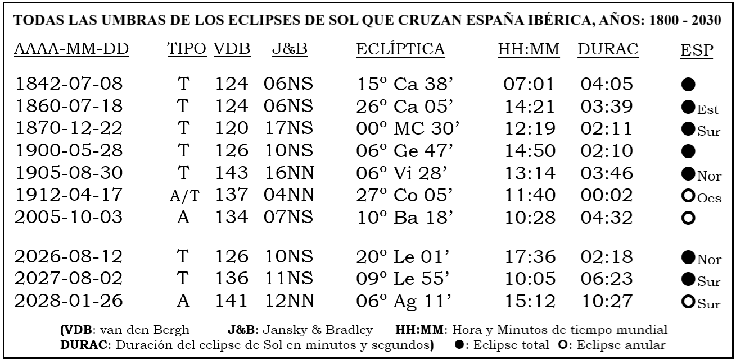

Figura 22: Umbras de los eclipses de Sol que cruzan España ibérica entre 1830 y 2030
Figura 23: Trayectoria de la umbra de eclipse total de Sol del 8 de julio de 1842

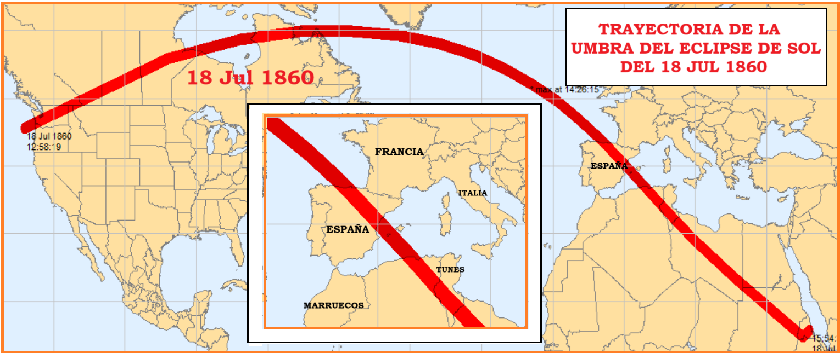
Figura 24: Trayectoria de la umbra de eclipse total de Sol del 18 de julio de 1860

Figura 25: Trayectoria de la umbra del eclipse total de Sol del 22 de diciembre de 1870

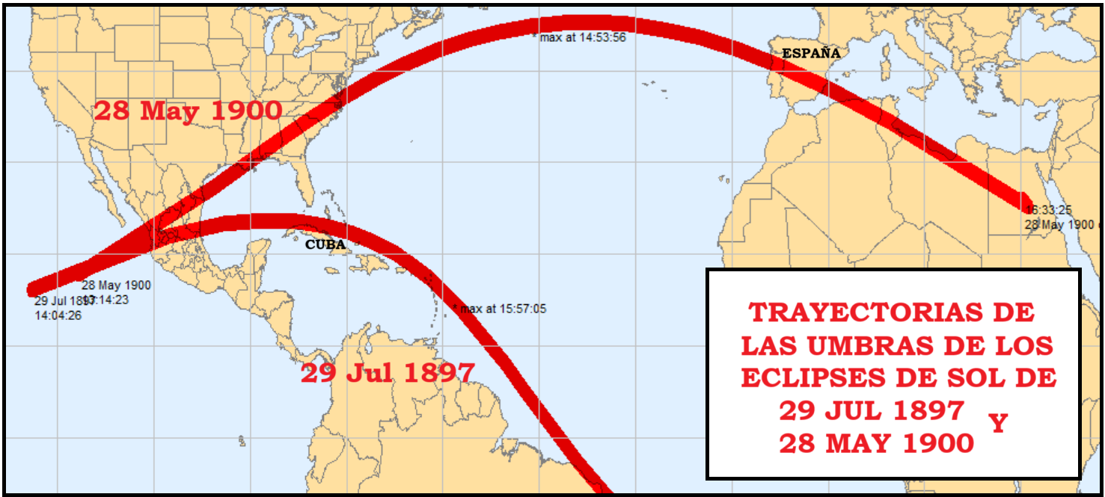
Figura 26: Trayectorias de los eclipses de Sol del 29 de julio de 1897 y 28 de mayo de 1900

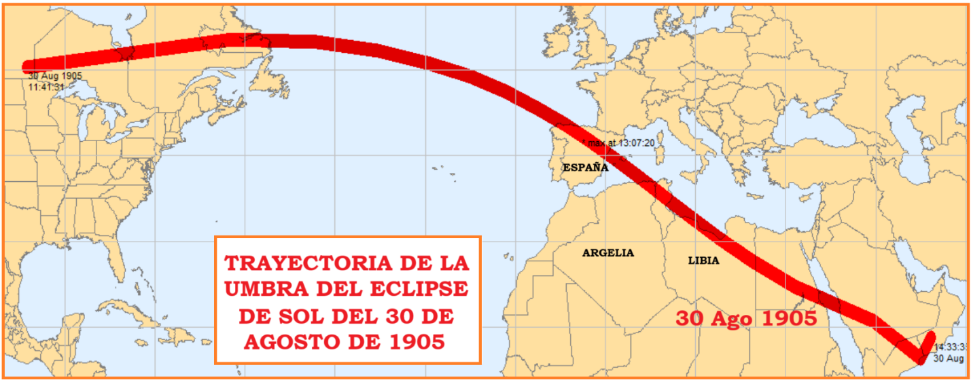
Figura 27: Trayectoria de la umbra del eclipse total de Sol del 30 de agosto de 1905

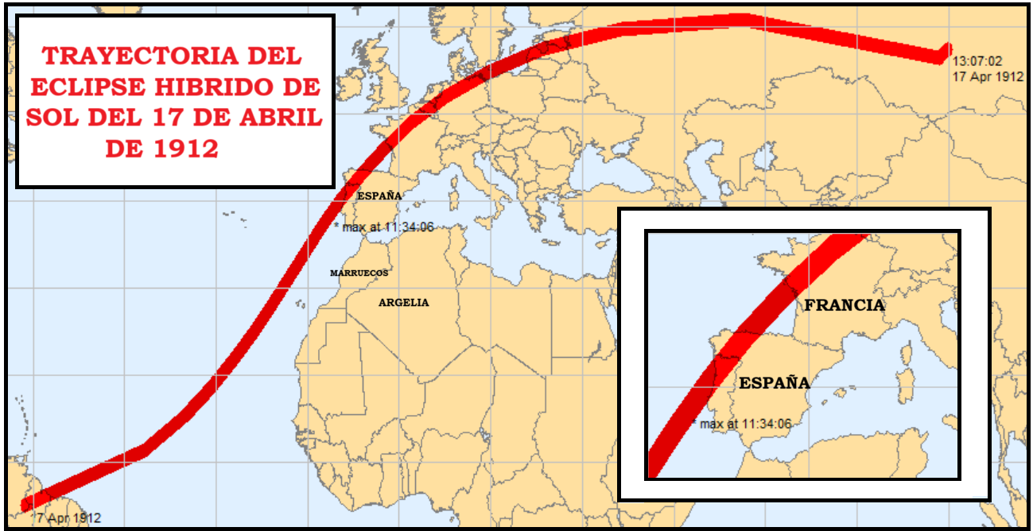
Figura 28: Trayectoria de la umbra del eclipse anular/total de Sol del 17 de abril de 1912

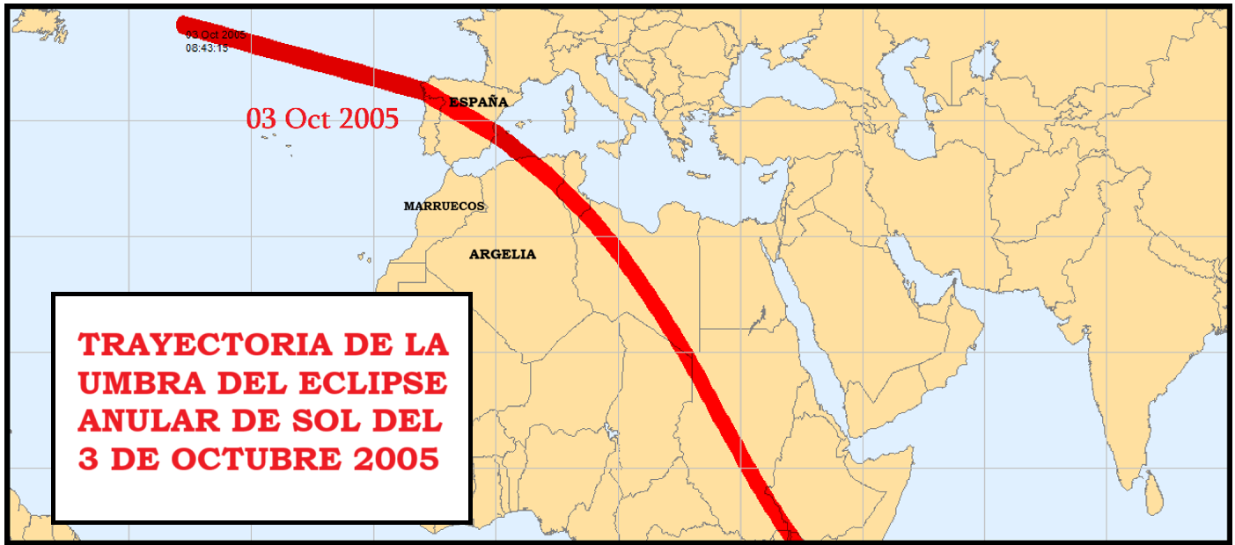

Figura 29: Trayectoria del eclipse anular de Sol del 3 de octubre de 2005

Figura 30: Trayectorias de los eclipses de Sol de 2026, 2027 y 2028 sobre España

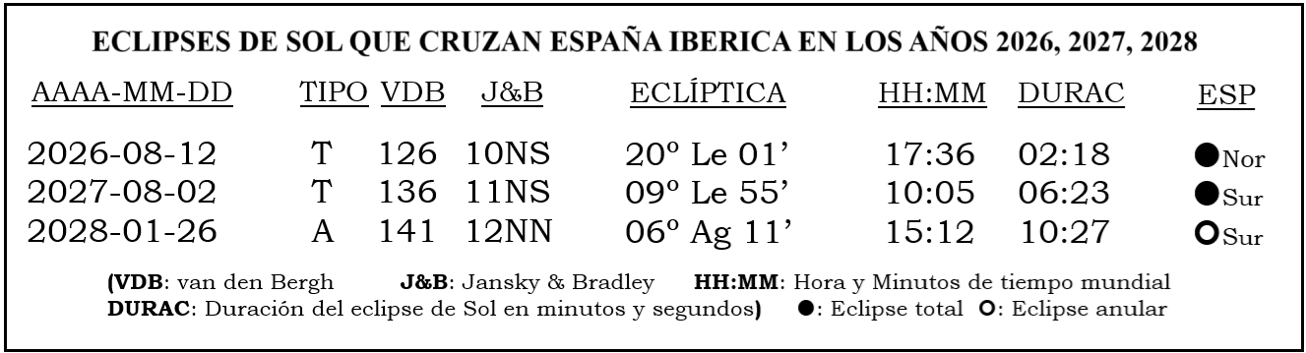

Figura 31: Datos sobre los eclipses de Sol que cruzan España ibérica en 2026, 2027 y 2028

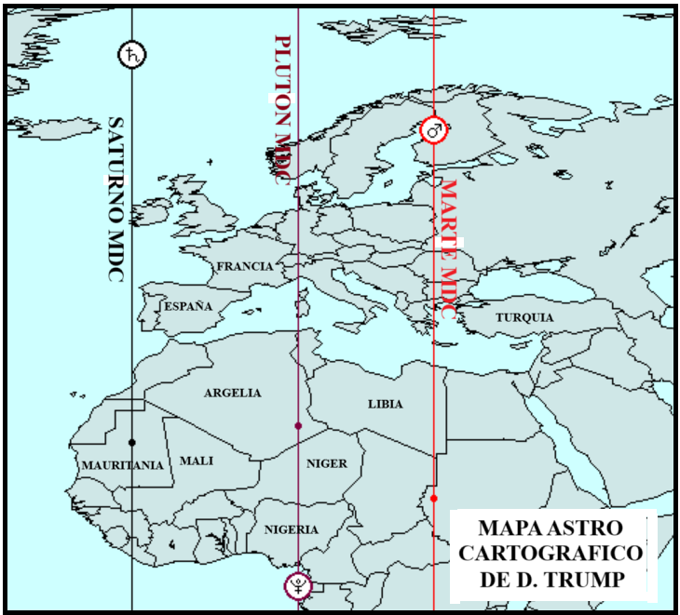
Figura 32: Marte, Saturno y Plutón de D. Trump en Europa y África
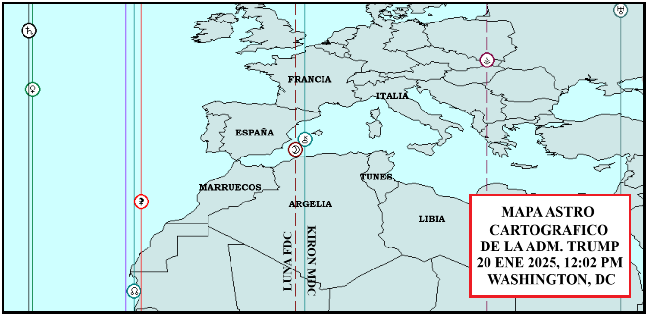
Figura 33: Luna y Kirón de la administración Trump sobre Europa y África

Figura 34: Trayectorias de los eclipses de Sol de 2026, 2027 y 2028 sobre España
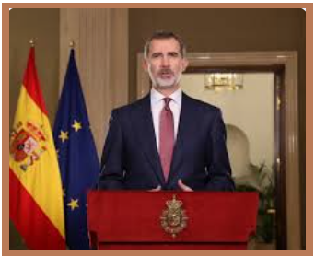
Figura 35: Felipe VI, rey de España
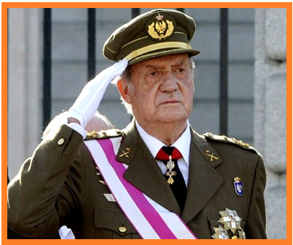
Figura 36: Juan Carlos I, rey emérito de España
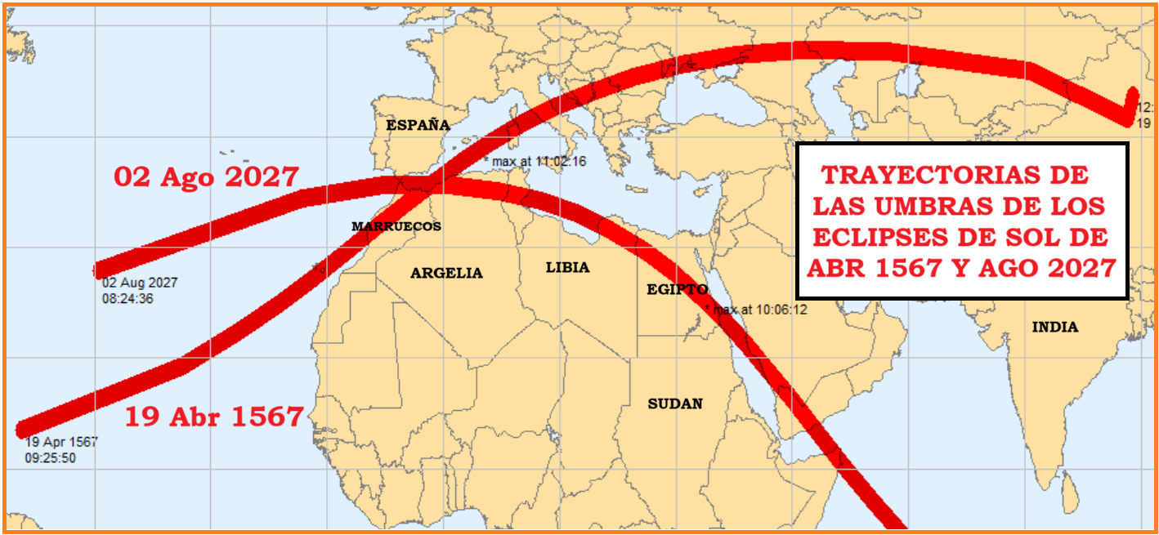
Figura 37: Umbras de los eclipses de Sol de 1567 y 2027 sobre España y Marruecos

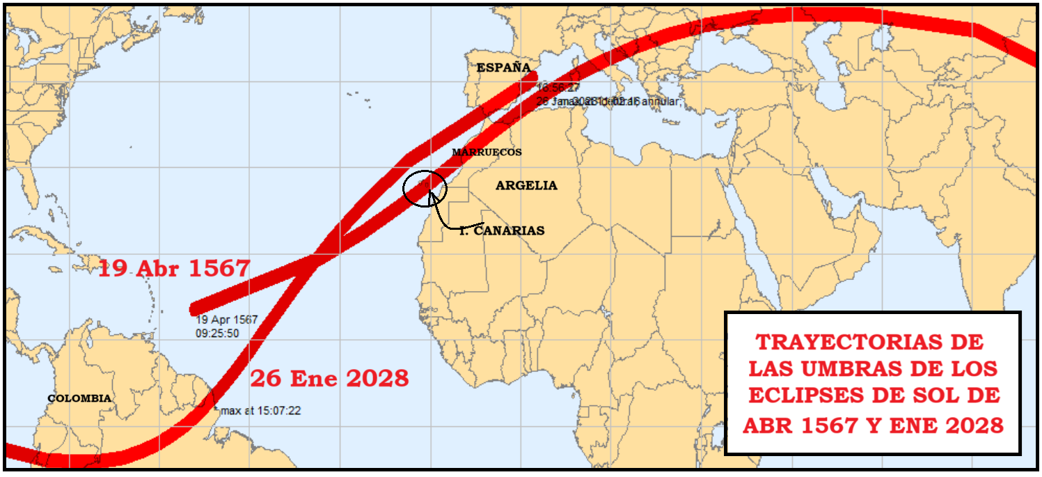

Figura 38: Umbras de los eclipses de Sol de 1567 y 2028 sobre España y Marruecos

Figura 39: Trayectoria del eclipse anular de Sol del 3 de octubre de 2005

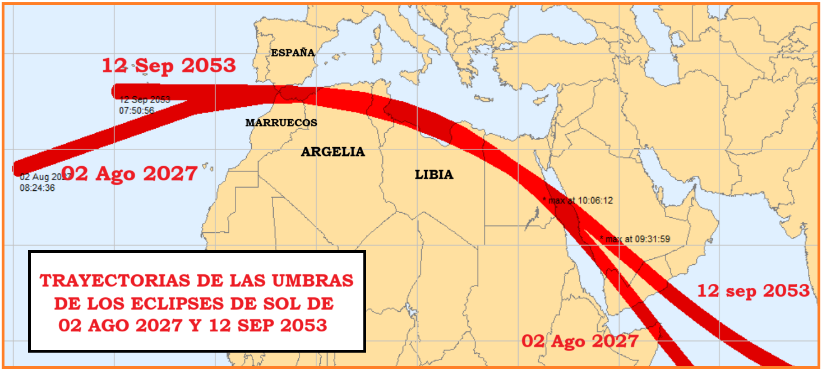
Figura 40: Umbras de los eclipses de Sol de 2027 y 2053 sobre España y Marruecos
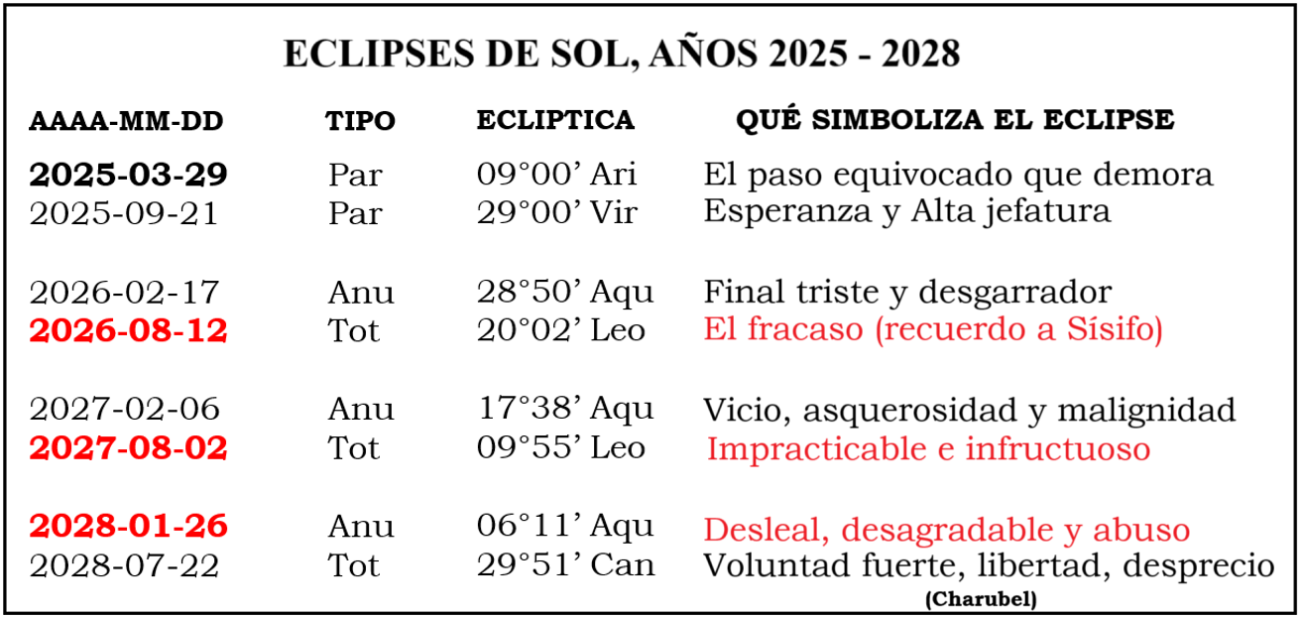

Figura 41: Significados de los grados del zodiaco donde se posicionan
los eclipses de Sol de los años 2025 – 2028

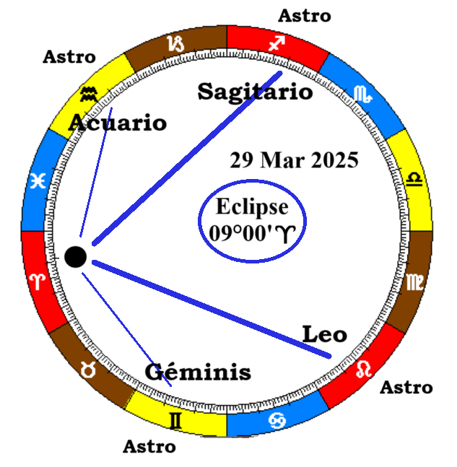
Figura 42: Signos del zodiaco favorecidos
por el eclipse parcial de Sol del 29 de marzo de 2025
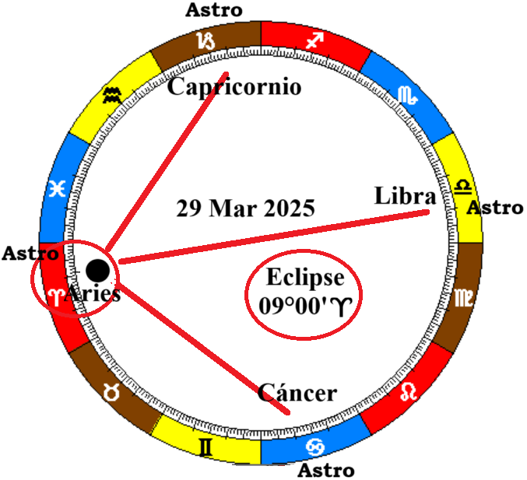

Figura 43: Signos del zodiaco perjudicados
por el eclipse parcial de Sol del 29 de marzo de 2025

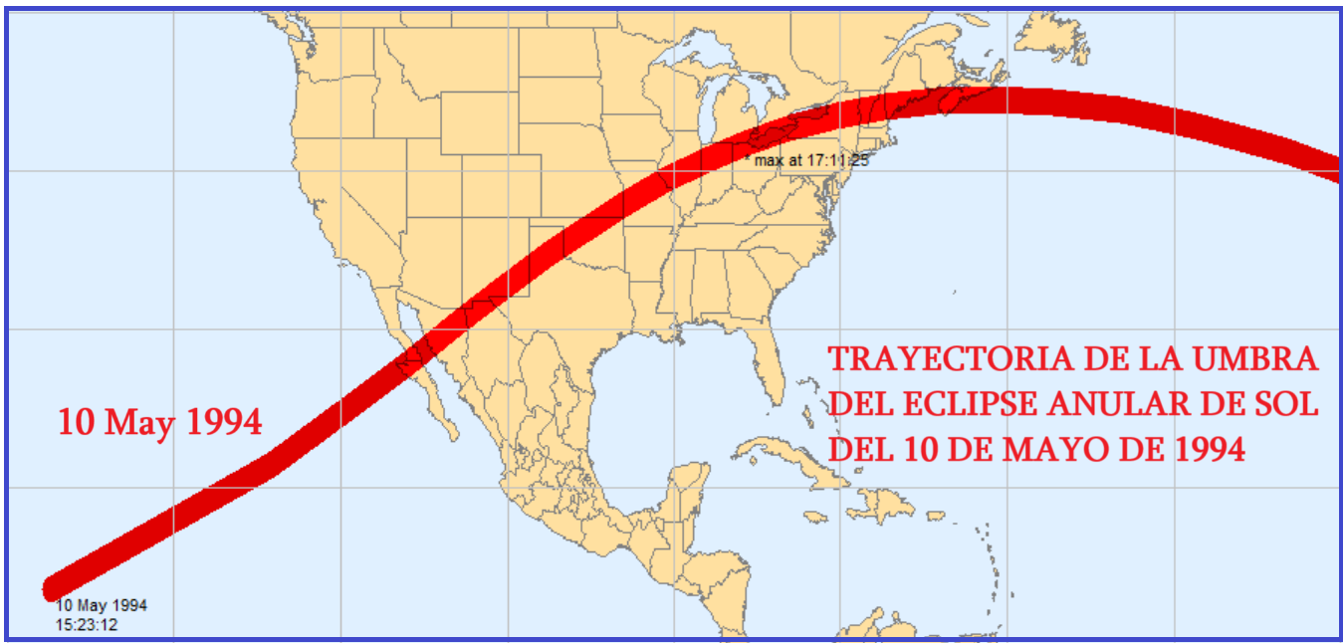

Figura 44: Trayectoria de la umbra del eclipse de Sol del 10 de mayo de 1994

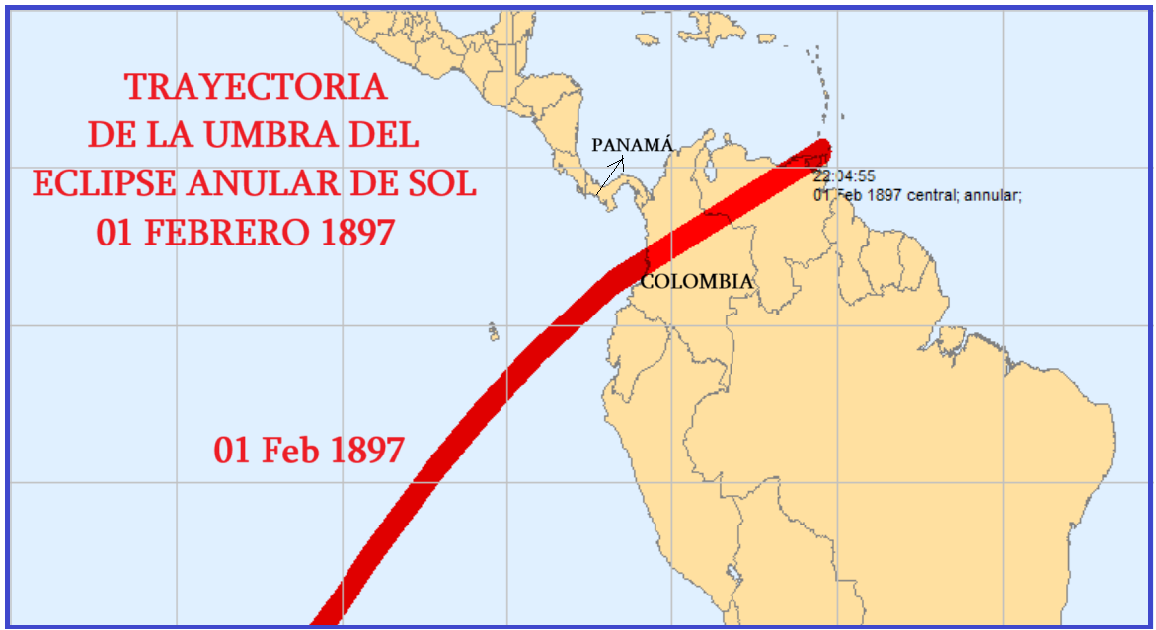

Figura 45: Trayectoria de la umbra del eclipse de Sol del 01 de febrero de 1897

